UNIVERSIDAD AUTONOMA DEL ESTADO DE HIDALGO

ESCUELA PREPARATORIA ¨JUSTO SIERRA¨

INFORMATICA III

ALUMNA: DULCE MARIA REYES JIMÉNEZ

MAESTRO: L.A.S.C MARTIN DE JESUS ANGELES GODÍNEZ

GRADO: 3ro GRUPO: “2”

PRACTICA ESCALA DEL TIEMPO
1.- Abrir Windows maked de proyecto de video.
2.- selecciona en la parte de abajo la opción de escala de tiempo.
4.- arrastre las imágenes que están en la escala de tiempo en la cual se reducían para hacer que el video dure más tiempo en el cual te aparece una flecha de color rojo.
5.- ver en vista previa.
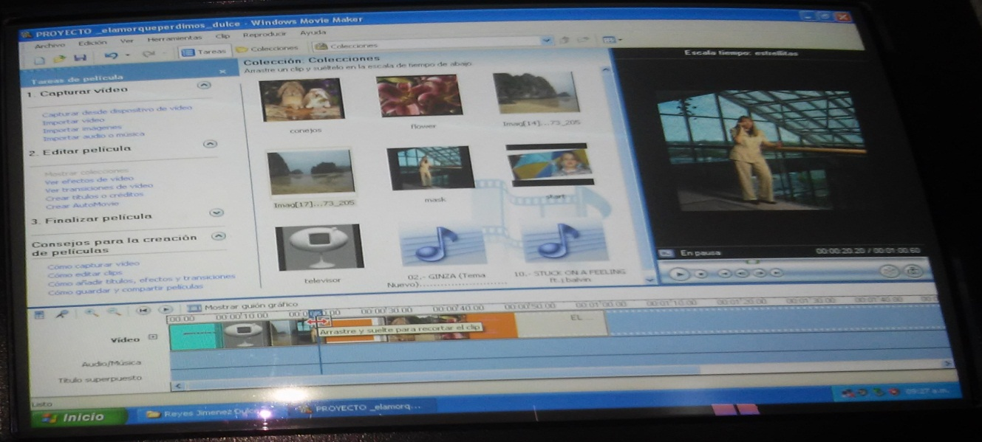

6- a ahora para agregar música en el video seleccionamos en el cuadro izquierdo la opción de audio importar o música.
7.- clip en archivo exportar seleccionamos la canción.
8.- el archivo de música aparece en el menú de inicio de lo anterior arrastre el archivo de música hacia la opción de archivo de música en la parte de debajo de la escala.
9.- recorte la canción seleccionada a la mitad del video.
10.- exportar otra canción y arrastrarla hacia el archivo de música y colocarla en la otra mitad del video.
11.- seleccione archivo en guardar película con el nombre de archivo terminado.
